خطوط الطول و دوائر العرض

**خطوط الطول والعرض (Latitude and Longitude):**

كي نستطيع أن نحدد موقع أي مكان على سطح الأرض بدقة، فإننا بحاجة إلى نظام إحداثيات تنسب إليه أي نقطة على سطح الأرض لكي يتم تعريفها.

من هنا أتت فكرة إنشاء نظام الإحداثيات الجغرافية والذي يتكون من خطوط الطول (Longitude) وخطوط العرض (Latitude).

بدايات هذا النظام وضعها العالم اليوناني بطليموس في كتابه "الجغرافيا"، ثم تم تطويره إلى الشكل الذي هو عليه حالياً في العصور الوسطى.

رسم العلماء خطوطًا وهمية طولية وعرضية على مجسم الكرة الأرضية والخرائط، وتعرف هذه الخطوط باسم "خطوط الطول ودوائر العرض ". وقد رسمت هذه الخطوط لتعيين مواقع الأماكن ، على سطح الأرض.

**أهمية خطوط الطول ودوائر العرض معا :**

تفيد خطوط الطول ودوائر العرض معا في تحديد موقع الأماكن بدقة على سطح الأرض والخرائط، شرق خط جرينتش أو غربه وشمال خط الاستواء أو جنوبه، ولتحديد موقع مكان ما ، لابد من معرفة خط طوله وعرضه، وعند التقاء هذين الخطين معا يكون موقع المكان بالتحديد، ويحدد هكذا:+ (أي نقطة تقاطع خطي الطول والعرض).

ولولا خطوط الطول والعرض ما استطاع الإنسان أن يحدد موضعه على سطح الأرض براً أو بحراً أو جواً.. وتعتمد فنون الملاحة البحرية والجوية على خطوط الطول والعرض في توجيه السفن و الطائرات من الأرض بواسطة اللاسلكي بعد تحديد مواضعها.

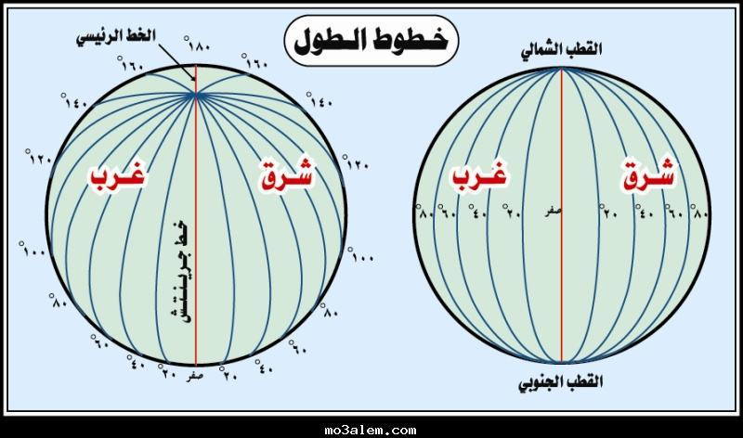

**دوائر العرض- أو خطوط العرض-**

رسمت دوائر العرض في اتجاه شرقي غربي بموازاة خط الاستواء وعمودية على المحور.

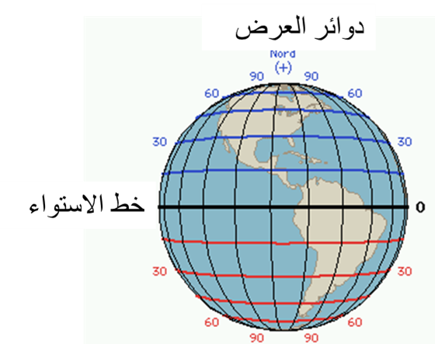

جهة الشمال

جهة الجنوب

دوائر العرض

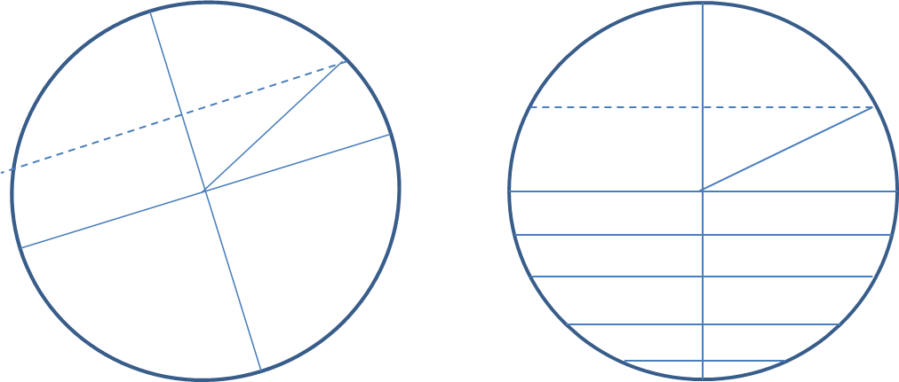

**دوائر العرض**

وفيما يلي وصفها ومميزاتها:

1 - إنها تشكل دوائر كاملة متوازية وموازية لخط الاستواء.

2 - عددها 180 دائرة، منها 90 دائرة في شمال خط الاستواء، و. 90 دائرة في جنوبه.

3 - إنها غير متساوية في الطول، فأكبرها الدائرة الاستوائية، وتأخذ بقية الدوائر في الصغر كلما بعدنا عن خط الاستواء شمالاً وجنوبًا حتى تصبح نقطة في كل من القطب الشمالي والقطب الجنوبي.

4 - دوائر العرض المهمة تشمل ما يأتي :

أ – خط الاستواء، وهو خط العرض الأساسي ودرجته صفر، وهو يقسم الكرة الأرضية إلى قسمين متساويين أحدهما في شماله والآخر في جنوبه.

ب- مدار السرطان، ودرجته 2/1 23 شمال خط الاستواء.

ج- مدار الجدي، ودرجته 2/1 23 جنوب خط الاستواء.

د- الدائرة القطبية الشمالية، ودرجتها 2/1 66 شمال خط الاستواء.

ه- دائرة القطبية الجنوبية، ودرجتها، 2/1 66 جنوب خط الاستواء..

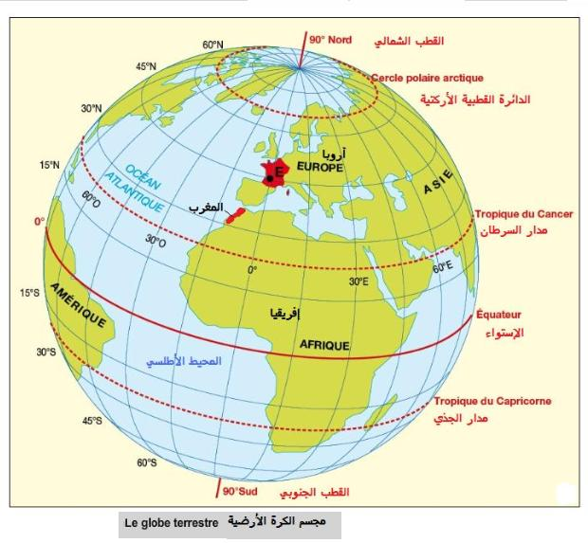

5 - تفيد دوائر العرض فيما يأتي:

أ- تحديد مواقع الأماكن شمال خط الاستواء أو جنوبه.

ب - معرفة أحوال المناخ، وعلى أساسها قسمت الأرض إلى مناطق حرارية مختلفة، كما أن لها صلة بظاهرة الفصول الأربعة التي سندرسها في الفصل التالي.

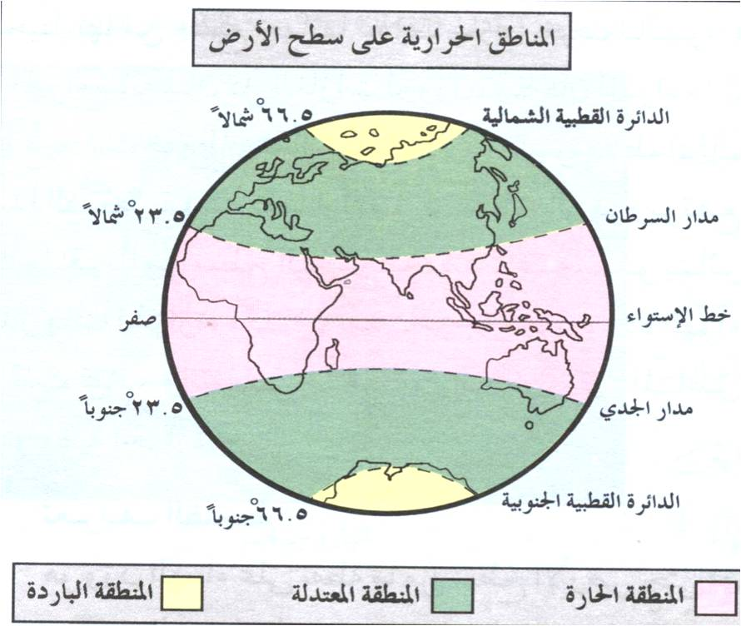

**خطوط الطول**

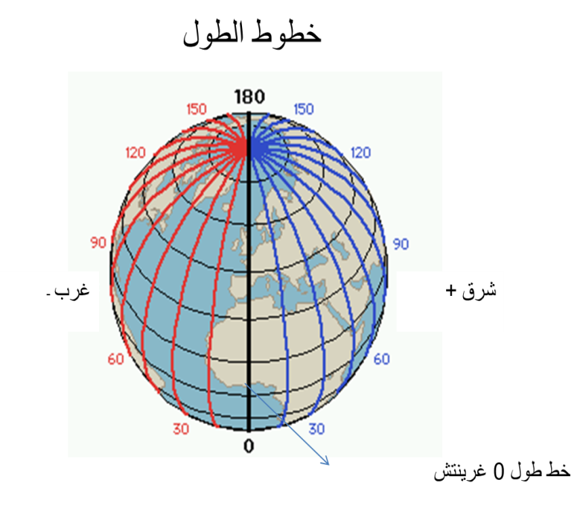

رسمت خطوط الطول في اتجاه شمالي جنوبي، فتبدأ من نقطة القطب الشمالي وتنتهي بنقطة القطب الجنوبي متعامدة على دوائر العرض وفيما يلي وصفها ومميزاتها .

1- إنها على شكل أنصاف دوائر متساوية، تلتقي في نقطتي القطب الشمالي والقطب الجنوبي.

2 - إنها متعامدة على دوائر العرض.

3- عددها 360 خطا بعدد درجات محيط الكرة الأرضية (الدائرة الاستوائية).

4- خط الطول الأساسي هو خط جرينتش وهو يمر بضاحية جرينتش قرب لندن، وعلى أساس هذا الخط قسمت خطوط الطول إلى 180 خطا شرق جرينتش و 180 خطا غرب جرينتش.

5 - تفيد خطوط الطول فيما يأتي:

أ- تحديد مواقع الأماكن شرق خط جرينتش أو غربه.

ب- تحديد الزمن في مختلف جهات العالم.

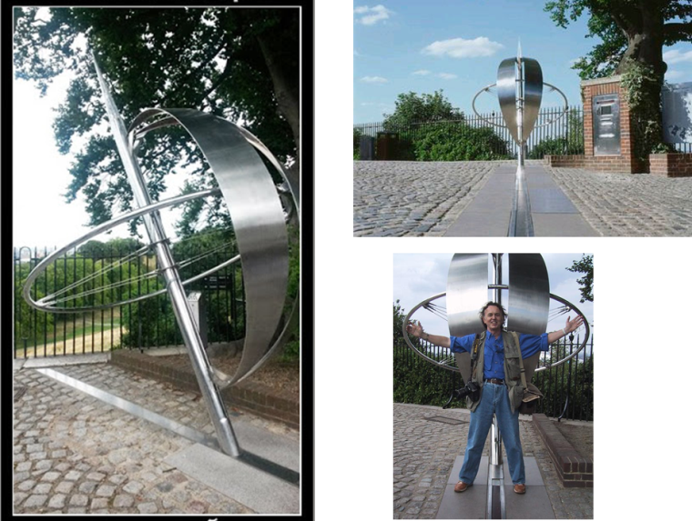

للتوسع الرجاء مشاهدة الفيلم تحت الرابط

<https://www.youtube.com/watch?v=bSiWrWfY4Gk>